裕賀食品後台使用說明書

目錄

1. 登入 5
1.1. 登入前 5
1.2. 登入後 5
1.2.1. HomeMesh居家市集標誌 6
1.2.2. 四大類別(建築建材工程、專業設計、裝修修繕、家具家飾) 6
1.3. 廣告欄位 8
1.4. HomeMesh 網站功能 8
1.5. 四大類別介紹 8
1.6. 每月專欄 9
1.7. HomeMesh 使用說明 9
1.8. 3 大粉絲專頁 9
1.9. 頁尾 9
2. 建築建材工程 11
2.1. 首頁 11
2.1.1. 頁首、頁尾。(詳見『頁首』、『頁尾』) 11
2.1.2. 廣告欄位 11
2.1.3. 最新文章 11
2.1.4. 每月專欄 11
2.1.5. 建築師專欄 12
2.1.6. 廠商推薦 12
2.1.7. 最新動態 13
2.1.8. 導覽文 13
2.2. -類別 14
3. 專修設計 14
3.1. -首頁 14
3.1.1. 頁首、頁尾。(詳見『頁首』、『頁尾』) 14
3.1.2. 廣告欄位 14
3.1.3. 最新文章 14
3.1.4. 每月專欄 15
3.1.5. 設計師專欄 15
3.1.6. 廠商推薦 16
3.1.7. 最新動態 16
3.1.8. 導覽文 16
3.2. -類別 17
4. 裝修修繕 17
4.1. -首頁 17
4.1.1. 頁首、頁尾。(詳見『頁首』、『頁尾』) 18
4.1.2. 廣告欄位 18
4.1.3. 裝修類別 18
4.1.4. 聯絡方式 18
4.1.6. 每月專欄 19
4.1.7. 廠商推薦 19
4.1.8. 最新動態 20
4.1.9. 導覽文 20
4.2. -類別 21
5. 家具家飾 21
5.1. -首頁 21
5.1.1. 頁首、頁尾。(詳見『頁首』、『頁尾』) 21
5.1.2. 廣告欄位 21
5.1.3. 最新文章 21
5.1.4. 每月專欄 22
5.1.5. 廠商推薦 22
5.1.6. 最新動態 23
5.1.7. 導覽文 23
5.2. -類別 23
6. 動態 24
7. 廠商 24
8. 文章 24
9. 會員 25
9.1. 登入 / 註冊 25
9.1.1. 登入 25
9.1.2. 註冊 25
9.2. 個人首頁 26
9.3. 關於我 26
9.4. 我的發表 26
9.5. 關注列表 26
9.6. 收藏列表 26
9.7. 商務管理(此處功能均跟以往相同，以排列進修改名單中，因此只做說明不進行截圖) 27
9.7.1. - 檔案上傳 27
9.7.2. - 秘密留言 27
9.7.3. - 會員詢價 27
9.7.4. - 裝修專案 27
9.8. 會員管理 27
9.8.1. - 修改個人資料 27
9.8.2. - 變更密碼 27
填寫資訊之後，經過審核即可變更原有密碼。 27
圖(一百二十) 變更密碼欄位。 27
10. 物件 28
10.1. 上傳物件 28
10.1.1. 會員等級 & 可上傳物件數量 28
10.1.2. 物件類型 28
10.1.3. 上傳流程 28
10.2. 編輯物件 29
10.3. 刪除物件 31
10.4. 物件類型說明 31

登入

登入前
登入網址：https://www.yuhobeef.com.tw/admincp.php
ID：yuhobeef
PWD：yuhobeef
圖(一) 後台登入前畫面

登入後
登入帳號密碼後，即來到主管理區頁面
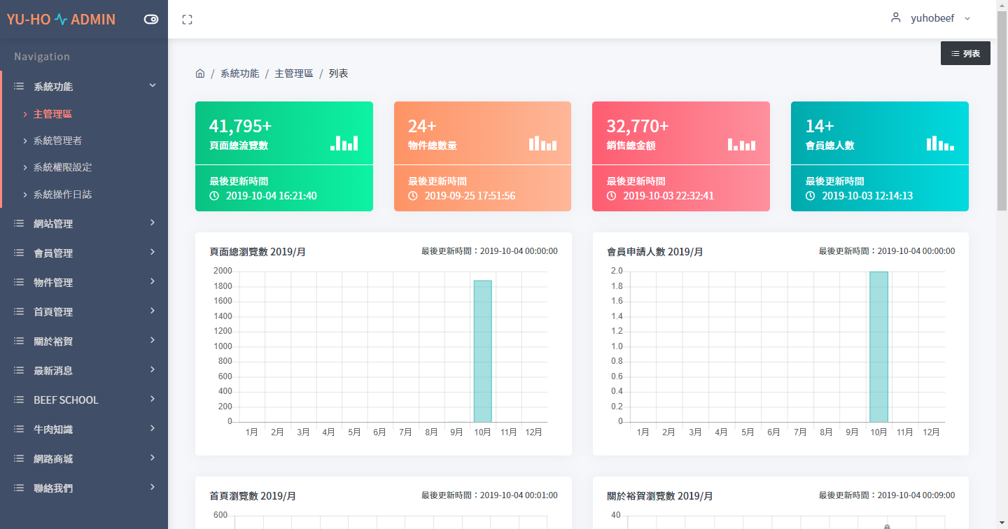
圖(二) 後台登入後主管理區畫面

系統功能

主管理區
整個網站相關的數據資料加上圖表呈現

瀏覽數、物件數、銷售金額、會員人數，以及最後的更新時間
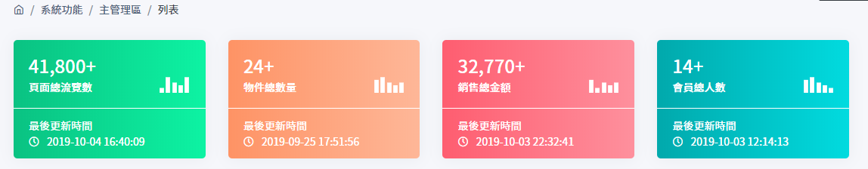
圖（三）數據資料圖

各頁面年度瀏覽次數圖表，頁面總瀏覽數、會員申請人數、首頁瀏覽數、關於裕賀瀏覽數、最新消息瀏覽數、beefSchool瀏覽數、牛肉知識瀏覽數、網路商城瀏覽數
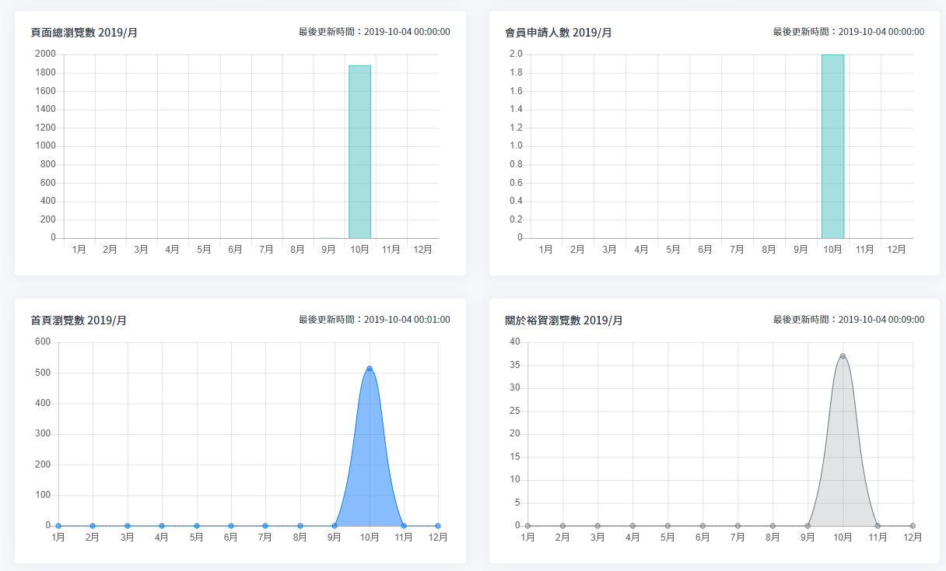
圖(四) 各頁面瀏覽次數圖表圖

E-Mail、Contact、Order次數
電子郵件發送次數
連絡電話點擊次數
訂單總筆數（包含未成立訂單）
圖(五) 次數圖表圖

系統管理者功能列：列表、新增、修改、刪除、停啟
管理網站所有的管理者名單
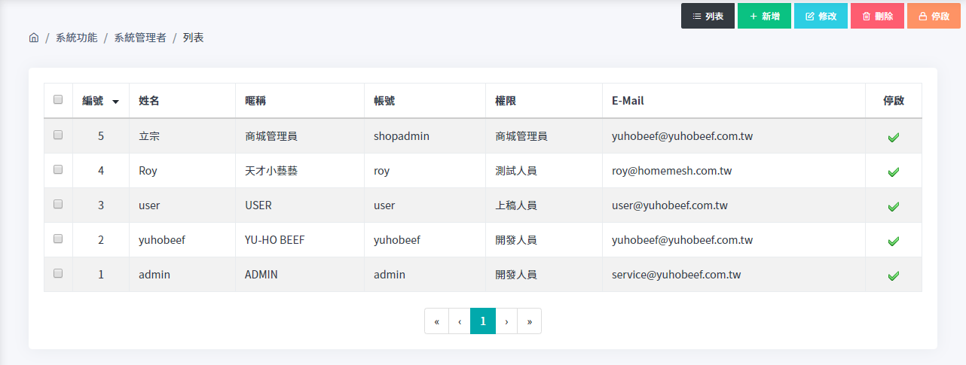
圖(四十九) 系統管理者列表圖

列表
在進行其他功能需要取消時回到列表頁面的功能

新增
新增管理者功能
姓名：填寫管理者姓名
暱稱：填寫管理者暱稱
帳號：填寫管理者往後登入用的帳號（必填）
密碼：填寫管理者往後登入用的密碼（必填）
E-mail：填寫管理者的信箱
權限群組：選擇給予的系統權限（可至系統權限設定新增修改不同權限）
※建議不要共用管理者帳號，資料安全較好控管
資料填妥點選下方新增按鈕即可
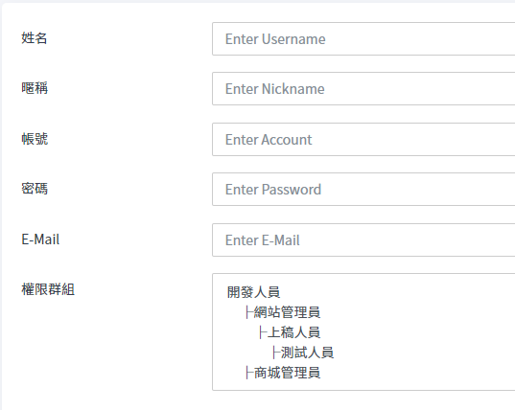
圖(四十九) 系統管理者新增功能圖

修改
必須先點選需要做修改的資料
進入後可直接更改資料，密碼欄位不會顯示原密碼，更改完成後點選下方修改按鈕即可
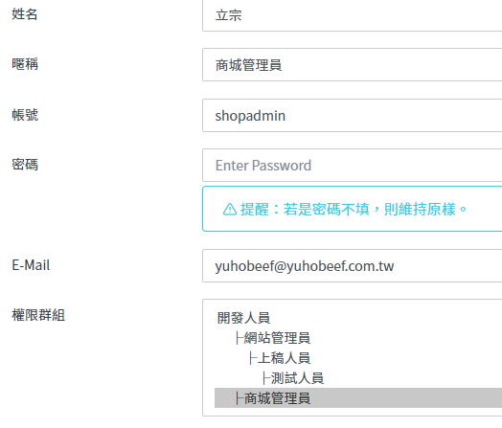
圖(四十九) 系統管理者修改功能圖

刪除
刪除資料功能
※建議使用停啟功能即可，資料操作紀錄才不會一併刪除

停啟
取消管理員權限功能，停啟後會顯示禁止符號
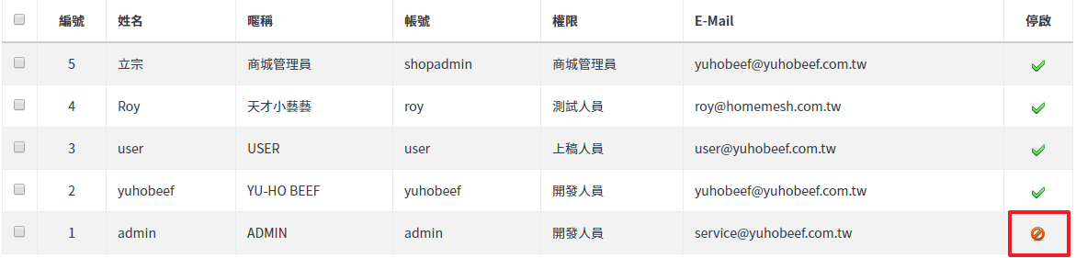

系統權限設定：列表、新增、修改、刪除
可根據不同管理員分別設定不同權限
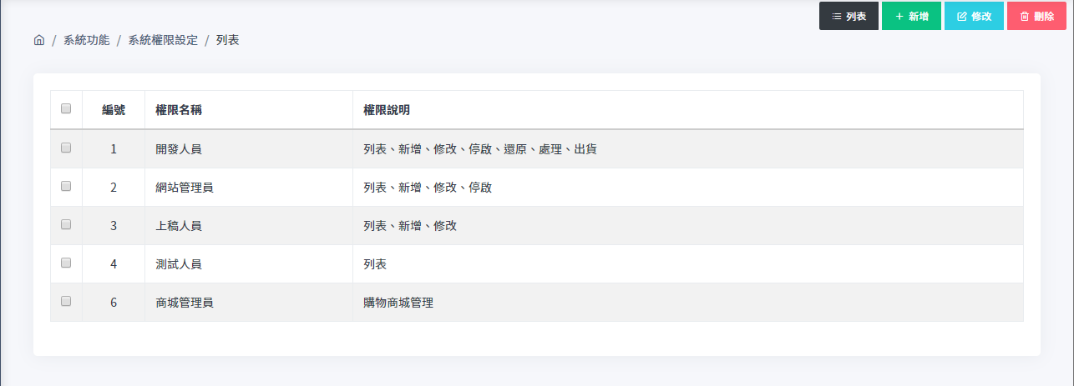
圖(四十九) 系統權限列表圖

列表
在進行其他功能需要取消時回到列表頁面的功能

新增
新增管理權限群組
權限名稱：填寫管理者姓名
權限說明：填寫管理者暱稱
※建議不要共用管理者帳號，資料安全較好控管
資料填妥點選下方新增按鈕即可
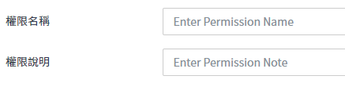
圖(四十九) 系統權限新增名稱設定圖
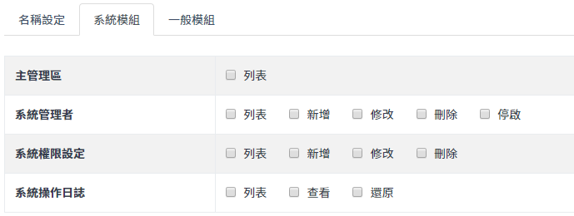

修改
必須先點選需要做修改的資料
進入後可直接更改資料，密碼欄位不會顯示原密碼，更改完成後點選下方修改按鈕即可
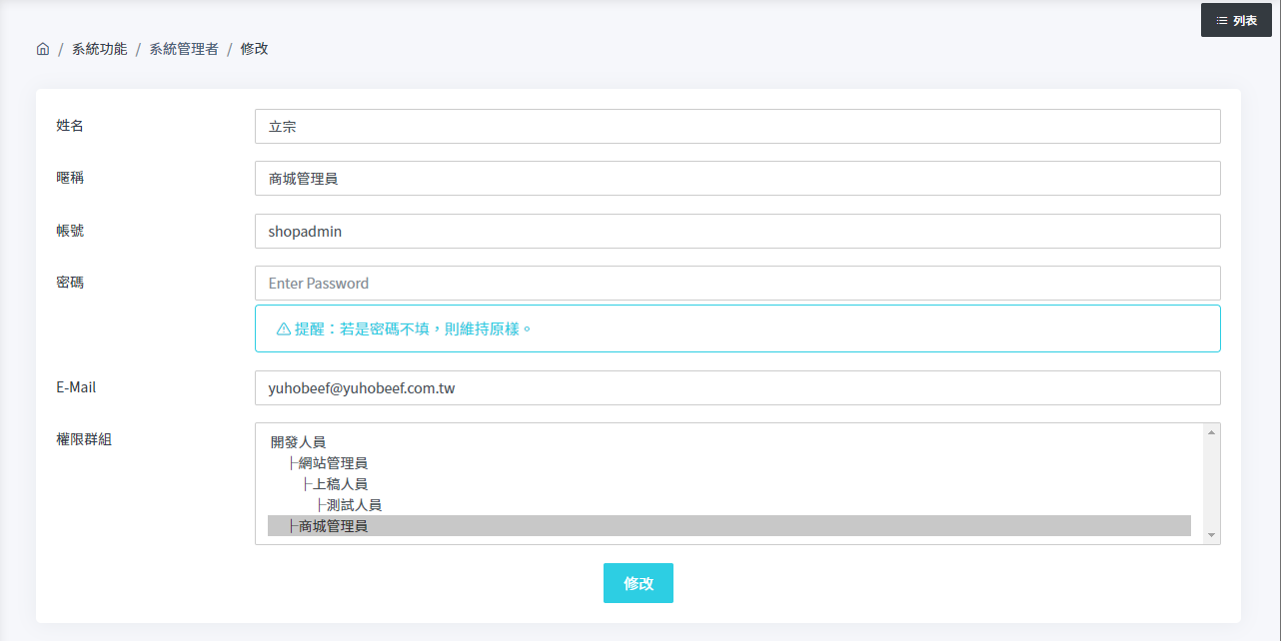
圖(四十九) 系統管理者修改功能圖

刪除
刪除資料功能
※建議使用停啟功能即可，資料操作紀錄才不會一併刪除

系統操作日誌

專修設計

-首頁
又稱為『次首頁』。主要展示與建築建材工程相關之最新訊息。可分為 9 個部分，頁首、頁尾、廣告欄位、最新文章、每月專欄、設計師專欄、廠商推薦、最新動態、導覽文。

頁首、頁尾。(詳見『頁首』、『頁尾』)

廣告欄位
圖片大小為1170*300，上傳位置於後台『網路管理』>『廣告管理』中。

圖（五十）專業設計首頁大廣告欄位。

最新文章
一次顯示 12 篇專業設計最新上架之文章。點選"more"後會跳轉到全部文章。(詳見『文章』)

圖(五十一) 專業設計最新文章示意圖。

每月專欄
專業設計類別下每月均會有 6 篇特別主題文章。鼠標移至標題上則圖片會隨著變動，若靜置於此頁不動，則每 5 秒會變換一次。點選more後會開啟另一分頁，顯示現在與過去之專欄。

圖(五十二) 每月專欄示意圖，粉色底的部分即為鼠標移過後之變化。

圖(五十三) 每月專欄從次首頁點選"more"後之頁面示意圖-1。

圖(五十四) 每月專欄從次首頁點選"more"後之頁面示意圖-2。

圖(五十五) 每月專欄從次首頁點選"more"後之頁面示意圖-3。

設計師專欄
專業設計類別下每月均會有 4 篇訪問建築師的文章。左側為設計師照片與所屬事務所，右側為首篇文章摘要240字。點選設計師專欄旁的"more"後會開啟另一分頁，顯示現在與過去之專欄內容；點選建築師照片下方的紅色"more"，則顯示所有與該位建築師相關的採訪文章；點選文章下方的"繼續閱讀"會顯示該篇文章全文。

圖(五十六) 建築師專欄示意圖。

圖(五十七) 建築師專欄點選"more"後出現之頁面示意圖-1。

圖(五十八) 建築師專欄點選"more"後出現之頁面示意圖-2。

圖(五十九) 點選"繼續閱讀"後會出現之頁面示意圖。

廠商推薦
每月更換一次廠商，一次推薦 4 到 6 篇文章。點選"more"可開啟新分頁，看到本月推薦廠商的所有資料及文章。文章標題可點，點選後會直接進入文章頁面。

圖(六十) 廠商推薦欄位示意圖。

圖(六十一) 廠商推薦點選"more"後進入之頁面。

圖(六十二) 廠商推薦點選文章標題後可直接進入文章頁面。

最新動態
一次顯示 12 篇專業設計最新上架之物件。點選"more"後會跳轉置動態。(詳見『動態』)

圖(六十三) 最新動態示意圖。

導覽文
不定時更新，一個類別會有 6 篇主題文章。一次會顯示 5 個類別。每個類別為一小分頁，點選後可以在當前頁面進行切換。鼠標移至標題上則圖片會隨著變動，若靜置於此頁不動，則每 5 秒會變換一次。點選more後會開啟另一分頁，顯示現在與過去之導覽文。

圖(六十四) 導覽文欄位示意圖。

圖(六十五) 小分頁位置，粉色底為目前圖片所屬之文章。

圖(六十六) 點選"more"後進入之新分頁示意圖-1。

圖(六十七) 點選"more"後進入之新分頁示意圖-2。

圖(六十八) 點選"more"後進入之新分頁示意圖-3。

-類別
專業設計下方有 15 個小分類，主要用以分類物件及廠商，可於下拉選單看到所有分類。

圖(六十九) 下拉選單內容。

裝修修繕

-首頁
又稱為『次首頁』。主要展示與建築建材工程相關之最新訊息。可分為 10 個部分，頁首、頁尾、廣告欄位、裝修類別、聯絡方式、活動專案、每月專欄、廠商推薦、最新動態、導覽文。

頁首、頁尾。(詳見『頁首』、『頁尾』)

廣告欄位
圖片大小為1170*300，上傳位置於後台『網路管理』>『廣告管理』中。

圖（七十）專業設計首頁大廣告欄位。

裝修類別
所有裝修類別一次展示，點選圖示會直接進入該類別之動態。(詳見『動態』)

圖(七十一) 裝修類別示意圖。

圖(七十二) 點選單一類別會直接進入該類別之說明與動態。

聯絡方式
裝修部門聯絡方式，直接點選即可聯絡。
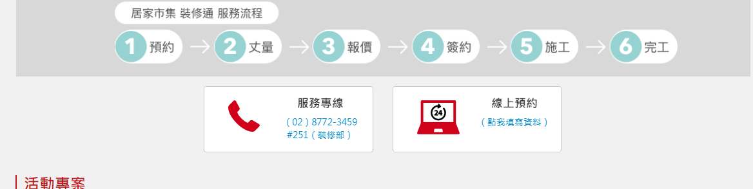
圖(七十三) 聯絡按鈕樣式。

    - 活動專案
目前正在執行之活動專案展示區，每個廣告圖示點選後都會有一個獨立網頁頁面。

圖(七十四) 活動專案示意圖。

圖(七十五) 點選進去後之頁面。

每月專欄
裝修修繕類別下每月均會有 6 篇特別主題文章。鼠標移至標題上則圖片會隨著變動，若靜置於此頁不動，則每 5 秒會變換一次。點選more後會開啟另一分頁，顯示現在與過去之專欄。

圖(七十六) 每月專欄示意圖，粉色底的部分即為鼠標移過後之變化。

圖(七十七) 每月專欄從次首頁點選"more"後之頁面示意圖-1。

圖(七十八) 每月專欄從次首頁點選"more"後之頁面示意圖-2。

圖(七十九) 每月專欄從次首頁點選"more"後之頁面示意圖-3。

廠商推薦
每月更換一次廠商，一次推薦 4 到 6 篇文章。點選"more"可開啟新分頁，看到本月推薦廠商的所有資料及文章。文章標題可點，點選後會直接進入文章頁面。

圖(八十) 廠商推薦欄位示意圖。

圖(八十一) 廠商推薦點選"more"後進入之頁面。

圖(八十二) 廠商推薦點選文章標題後可直接進入文章頁面。

最新動態
一次顯示 12 篇裝修修繕最新上架之物件。點選"more"後會跳轉置動態。(詳見『動態』)

圖(八十三) 最新動態示意圖。

導覽文
不定時更新，一個類別會有 6 篇主題文章。一次會顯示 5 個類別。每個類別為一小分頁，點選後可以在當前頁面進行切換。鼠標移至標題上則圖片會隨著變動，若靜置於此頁不動，則每 5 秒會變換一次。點選more後會開啟另一分頁，顯示現在與過去之導覽文。

圖(八十四) 導覽文欄位示意圖。

圖(八十五) 小分頁位置，粉色底為目前圖片所屬之文章。

圖(八十六) 點選"more"後進入之新分頁示意圖-1。

圖(八十七) 點選"more"後進入之新分頁示意圖-2。

圖(八十八) 點選"more"後進入之新分頁示意圖-3。

-類別
裝修修繕下方有 14 個小分類，主要用以分類物件及廠商，可於下拉選單看到所有分類。

圖(八十九) 下拉選單內容。

家具家飾

-首頁
又稱為『次首頁』。主要展示與建築建材工程相關之最新訊息。可分為 8 個部分，頁首、頁尾、廣告欄位、最新文章、每月專欄、廠商推薦、最新動態、導覽文。

頁首、頁尾。(詳見『頁首』、『頁尾』)

廣告欄位
圖片大小為1170*300，上傳位置於後台『網路管理』>『廣告管理』中。

圖（九十）家具家飾首頁大廣告欄位。

最新文章
一次顯示 12 篇家具家飾最新上架之文章。點選"more"後會跳轉到全部文章。(詳見『文章』)

圖(九十一) 專業設計最新文章示意圖。

每月專欄
專業設計類別下每月均會有 6 篇特別主題文章。鼠標移至標題上則圖片會隨著變動，若靜置於此頁不動，則每 5 秒會變換一次。點選more後會開啟另一分頁，顯示現在與過去之專欄。

圖(九十二) 每月專欄示意圖，粉色底的部分即為鼠標移過後之變化。

圖(九十三) 每月專欄從次首頁點選"more"後之頁面示意圖-1。

圖(九十四) 每月專欄從次首頁點選"more"後之頁面示意圖-2。

圖(九十五) 每月專欄從次首頁點選"more"後之頁面示意圖-3。

廠商推薦
每月更換一次廠商，一次推薦 4 到 6 篇文章。點選"more"可開啟新分頁，看到本月推薦廠商的所有資料及文章。文章標題可點，點選後會直接進入文章頁面。

圖(九十六) 廠商推薦欄位示意圖。

圖(九十七) 廠商推薦點選"more"後進入之頁面。

圖(九十八) 廠商推薦點選文章標題後可直接進入文章頁面。

最新動態
一次顯示 12 篇家具家飾最新上架之物件。點選"more"後會跳轉置動態。(詳見『動態』)

圖(九十九) 最新動態示意圖。

導覽文
不定時更新，一個類別會有 6 篇主題文章。一次會顯示 5 個類別。每個類別為一小分頁，點選後可以在當前頁面進行切換。鼠標移至標題上則圖片會隨著變動，若靜置於此頁不動，則每 5 秒會變換一次。點選more後會開啟另一分頁，顯示現在與過去之導覽文。

圖(一百) 導覽文欄位示意圖。

圖(一百零一) 小分頁位置，粉色底為目前圖片所屬之文章。

圖(一百零二) 點選"more"後進入之新分頁示意圖-1。

圖(一百零三) 點選"more"後進入之新分頁示意圖-2。

圖(一百零四) 點選"more"後進入之新分頁示意圖-3。

-類別
家具家飾下方有 20 個小分類，主要用以分類物件及廠商，可於下拉選單看到所有分類。

圖(一百零五) 下拉選單內容。

動態
動態由HomeMesh物件組成，主要差異性為動態頁面中所顯示之物件上傳者身分都為廠商。動態可分為兩種，一為全部動態，一為分類動態。

圖(一百零六) 動態 - 全部分類。

圖(一百零六) 動態 - 分類顯示(以"門窗外牆"為例)。

廠商
廠商由 HomeMesh 會員組成，顯示都以黃頁作為替代圖片並含有基本資料。廠商可分為兩種，一為全部廠商，一為分類廠商。

圖(一百零七) 廠商 - 全部顯示。

圖(一百零八) 動態 - 分類顯示(以"門窗外牆"為例)。

文章
文章由 HomeMesh 物件類型中的文章組成。文章可分為兩種，一為全部文章，一為分類文章。

圖(一百零九) 文章 -全部顯示。

圖(一百一十) 文章 - 分類顯示(以"門窗外牆"為例)。

會員

登入 / 註冊

登入
以註冊過之帳號之需輸入相對應資料即可登入使用 HomeMesh 網站之功能。

圖(一百一十) 登入只需輸入一般帳號及密碼就可以登入。

註冊
透過註冊欄位，填寫註冊資料，一般會員中的個人，無須經過審核即可使用。一般會員中的廠商(個人工作室或廠商)，需經過審核才可以使用。

圖(一百一十一) 註冊畫面-1。

圖(一百一十二) 註冊畫面-2。

會員分級

表(一) 會員分級

會員身分

表(二) 會員身分

個人首頁
成為會員後，即可擁有個人首頁。
首頁上會放置個人相關資料與顯示其所po上去之物件。

圖(一百一十三) 個人首頁示意圖。

關於我
放置會員詳細資料，與個人名片。

圖(一百一十四) 關於我示意圖。

我的發表
曾發表過之物件均會出現於此，提供搜尋、編輯及刪除的功能。

圖(一百一十五) 我的發表示意圖。

圖(一百一十六) 我的發表搜尋示意圖。

關注列表
被會員關注之其他會員會出現在此頁面。(目前正在進行修改，因此暫不截圖)

收藏列表
被會員關注之其他物件會出現在此頁面。(目前正在進行功能修改，因此暫不截圖)

商務管理(此處功能均跟以往相同，以排列進修改名單中，因此只做說明不進行截圖)

- 檔案上傳
會員使用上傳物件之功能上傳之檔案，均會顯示於此。(詳見『物件-檔案』)

- 秘密留言
目前功能定義與是否合併留存尚在討論，暫不說明。

- 會員詢價
會員之物件被其他人詢問時，均會顯示於此。目前功能尚在設定，版型調整中。

- 裝修專案
有簽定裝修合約之廠商查看接單狀況之頁面，功能與顯示均會微調。

會員管理

- 修改個人資料
於註冊時會強制填寫部分資訊，若註冊後需要進行大部分更改，可透過此處修改。

圖(一百一十七) 修改個人資料示意圖 - 1。

圖(一百一十八) 修改個人資料示意圖 - 2。

圖(一百一十九) 修改個人資料示意圖 - 3。

- 變更密碼

填寫資訊之後，經過審核即可變更原有密碼。

圖(一百二十) 變更密碼欄位。

物件
網站構成條件之一，為會員於網站中發布的內容。
物件類型總共有8種，操作方式有3種，上傳、編輯及刪除。

上傳物件
註冊為會員後即可開始上傳物件。

會員等級 & 可上傳物件數量
可上傳之物件數量依據會員等級不同，另行區分。(會員等級說明請參照『會員』章節部分。)
表(三) 會員等級&可上傳物件數量

物件類型
表(四) 物件類型、說明與圖示

上傳流程

圖(一百二十一) 上傳流程圖。

- 登入/註冊會員
先點選登入 / 註冊，成為會員後，就可以開始上傳作業。

圖(一百二十二) 登入/註冊 按鈕位於工具列右方。

- 工具列點選"+"
登入後，於工具列上，會員logo與設定旁會出現一個"+"號。

圖(一百二十三) 工具列點選"+"

- 彈出視窗
點選"+"號，會彈出視窗。

圖(一百二十四) 彈出視窗示意圖。

- 上傳完成
填寫完內容後點選確認，會跳出一視窗告知物件新增成功。

圖(一百二十五) 物件資料填寫欄位下方有"取消"&"確定"之按鈕，點選"確定"就可以建立物件。點選"取消"即為取消物件上傳。

圖(一百二十六) 物件上傳完成後會顯示"新增成功"之視窗顯示。

圖(一百二十七) 若物件上傳時缺少資訊則會跳出另一視窗進行提示，圖為未上傳圖片。
不同種類的物件必要上傳資訊均有些許差異。(詳見各物件介紹)

編輯物件
已上傳之物件，資訊不符時可使用"編輯"進行修改。
若此項物件是與其他人共用，則可透過"編輯"功能裡的"標記廠商"進行共享。(詳見圖(一百三十三))
編輯功能位在2個地方。
- 功能 > 我的發表 > 物件列表 > 編輯按鍵(詳見圖(一百二十八)、(一百二十九))
- 個人首頁 > 動態 > 物件圖示 > 編輯按鍵(詳見圖(一百三十一))

圖(一百二十八) 點選個人logo旁的功能鍵。

圖(一百二十九) 點選後會跳出下拉選單，選擇"我的發表"。

圖(一百三十) 我的發表頁面示意圖，編輯按鈕為藍色。

圖(一百三十一) 登入帳號後，回到個人首頁，會在每個物件下方看到一個紅色的編輯按鈕。

圖(一百三十二) 點選編輯後會出現之視窗示意圖。

圖(一百三十三) 進行標記廠商後，該物件會出現在被標記之廠商的imesh中。

刪除物件
若有資訊或是物件錯誤，可以在會員控制台 > 我的發表 > 物件列表 > 刪除(紅色按鍵)，進行刪除。

圖(一百三十四) 刪除物件後會跳出一視窗標示物件已經刪除成功。

物件類型說明
HomeMesh總共有8個物件類別，分別是：商品、文章、作品、實績、相簿、型錄、檔案、影片。

商品
自行製造或是研發之商品均可分類於此。主要使用圖片及文字描述商品內容。

商品上傳表格
" * "為強制填寫，未填則無法上傳。
表(五) 商品上傳表格內容，包含填寫框內性質。

圖(一百三十五) 商品上傳視窗示意圖。

文章
介紹相關知識性內容，與介紹廠商特色，以文字顯示為主。

文章上傳表格
" * "為強制填寫，未填則無法上傳。
表(六) 文章上傳表格內容，包含填寫框內性質。

圖(一百三十六) 文章上傳視窗示意圖。

作品
參與過或自行設計之作品，主要是用於展現室內設計相關作品，以圖片及文字描述商品內容。

作品上傳表格
" * "為強制填寫，未填則無法上傳。
*圖片上傳 | 可一次上傳多張圖片(不限張數)，一張圖片限制大小在5MB內。 | *作品簡介  (即為物件摘要) | 文字格
*作品標題 | 文字格 | 作品分類 | 下拉選單
刊登時間 | 時間選單(有兩個，一為上架時間，一位下架時間) | 特殊分類 | 下拉選單(有於後台開啟此項功能才會出現)
*標籤 | HomeMesh站內使用之標籤，輸入詞句後即可成為搜尋條件之一。
坪數 | 文字格 | 居住人數 | 文字格
屋型套房 | 下拉選單(單層、夾層、樓中樓、透天別墅、長型屋、農舍) | 空間格局 | 房：數字 廳：數字 衛：數字
地點 | 文字格 | 預算金額 | 數字格
屋況 | 下拉選單(預售屋、新屋、中古屋、老房) | 主要建材 | 文字格
作品介紹 | 文字編輯器
資料來源 | 系統預設，上傳者資料即為預設值，可修改，僅能輸入廠商名稱，並由系統帶出其他資料。
表(七) 作品上傳表格內容，包含填寫框內性質。

圖(一百三十七) 作品上傳視窗示意圖。

實績
參與過或是執行中的工程案例。主要是使用圖片及文字描述商品內容。

實績上傳表格
" * "為強制填寫，未填則無法上傳。
*圖片上傳 | 可一次上傳多張圖片(不限張數)，一張圖片限制大小在5MB內。 | *實績簡介  (即為物件摘要) | 文字格
*實績標題 | 文字格 | 實績分類 | 下拉選單
刊登時間 | 時間選單(有兩個，一為上架時間，一位下架時間) | 特殊分類 | 下拉選單(有於後台開啟此項功能才會出現)
*標籤 | HomeMesh站內使用之標籤，輸入詞句後即可成為搜尋條件之一。
地點 | 文字格 | 施工項目 | 文字格
施工工法 | 文字格 | 完工日期 | 文字格
金額 | 文字格 | 其他 | 文字格
實績介紹 | 文字編輯器
資料來源 | 系統預設，上傳者資料即為預設值，可修改，僅能輸入廠商名稱，並由系統帶出其他資料。
表(八) 實績上傳表格內容，包含填寫框內性質。

圖(一百三十八) 實績上傳視窗示意圖。

相簿
會員個人相關活動照片或綜合商品實績之圖片，以圖片為主。

相簿上傳表格
" * "為強制填寫，未填則無法上傳。
*圖片上傳 | 可一次上傳多張圖片(不限張數)，一張圖片限制大小在5MB內。 | *相簿簡介  (即為物件摘要) | 文字格
*相簿標題 | 文字格 | 相簿分類 | 下拉選單
刊登時間 | 時間選單(有兩個，一為上架時間，一位下架時間) | 特殊分類 | 下拉選單(有於後台開啟此項功能才會出現)
*標籤 | HomeMesh站內使用之標籤，輸入詞句後即可成為搜尋條件之一。
相簿介紹 | 文字編輯器
資料來源 | 系統預設，上傳者資料即為預設值，可修改，僅能輸入廠商名稱，並由系統帶出其他資料。
表(九) 相簿上傳表格內容，包含填寫框內性質。

圖(一百三十九) 相簿上傳視窗示意圖。

型錄
會員個人自行製作之型錄，顯示方式以圖片為主。

型錄上傳表格
" * "為強制填寫，未填則無法上傳。
*圖片上傳 | 可一次上傳多張圖片(不限張數)，一張圖片限制大小在5MB內。 | *型錄簡介  (即為物件摘要) | 文字格
*型錄標題 | 文字格 | 型錄分類 | 下拉選單
刊登時間 | 時間選單(有兩個，一為上架時間，一位下架時間) | 特殊分類 | 下拉選單(有於後台開啟此項功能才會出現)
*標籤 | HomeMesh站內使用之標籤，輸入詞句後即可成為搜尋條件之一。
型錄介紹 | 文字編輯器
資料來源 | 系統預設，上傳者資料即為預設值，可修改，僅能輸入廠商名稱，並由系統帶出其他資料。
表(十) 型錄上傳表格內容，包含填寫框內性質。

圖(一百四十) 型錄上傳視窗示意圖。

檔案
上傳可供下載使用之文件，僅顯示縮圖及檔名。

檔案上傳表格
" * "為強制填寫，未填則無法上傳。
*檔案標題 | 文字格
*檔案上傳 | 選擇檔案(瀏覽按鈕)，可上傳pdf、word、powerpoint、excel
表(十一) 檔案上傳表格內容，包含填寫框內性質。

圖(一百四十一) 檔案上傳視窗示意圖。

影片
以動態方式呈現會員資訊，內嵌youtube影片連結。

影片上傳表格
" * "為強制填寫，未填則無法上傳。
*影片標題 | 文字格。
*影片簡介  (即為物件摘要) | 文字格
*影片網址 | 輸入 youtube 網址 | 型錄分類 | 下拉選單
*影片分類 | 下拉選單 | 特殊分類 | 下拉選單(有於後台開啟此項功能才會出現)
刊登時間 | 時間選單(有兩個，一為上架時間，一位下架時間)
*標籤 | HomeMesh站內使用之標籤，輸入詞句後即可成為搜尋條件之一。
影片介紹 | 文字編輯器
資料來源 | 系統預設，上傳者資料即為預設值，可修改，僅能輸入廠商名稱，並由系統帶出其他資料。
表(十二) 影片上傳表格內容，包含填寫框內性質。

圖(一百四十二) 影片上傳視窗示意圖。

